Отдел надзорной деятельности и профилактической работы
по Туруханскому району

ИНФОРМАЦИОННАЯ ГАЗЕТА О ПРОТИВОПОЖАРНОЙ
БЕЗОПАСНОСТИ

Азбука

Безопасности

№ 9 за сентябрь 2022 г.

СОДЕРЖАНИЕ:

 | ОПЕРАТИВНАЯ ОБСТАНОВКА С ПОЖАРАМИ НА ТЕРРИТОРИИ ТУРУХАНСКОГО РАЙОНА С НАЧАЛА 2022 ГОДА | 3
 | ОПЕРАТИВНАЯ ОБСТАНОВКА С ПОЖАРАМИ НА ТЕРРИТОРИИ КРАСНОЯРСКОГО КРАЯ С НАЧАЛА 2022 ГОДА | 4
 | ПОЖАРНОЕ ОГРАЖДЕНИЕ КРОВЛИ: ВИДЫ И ТРЕБОВАНИЯ | 5-9
 | ВСКРЫТИЕ И РАЗБОРКА КОНСТРУКЦИЙ НА ПОЖАРЕ: ЦЕЛИ И ВИДЫ РАБОТ | 10-21

Оперативная обстановка с пожарами
на территории Туруханского района с начала 2022 года
Туруханский район |  |  |  | 2021 |  | 2022
Количество пожаров  из них лесных |  |  |  | 54 |  | 52
 |  |  |  | 1 |  | 10
Количество погибших |  |  |  | 2 |  | 0
Количество травмированных |  |  |  | 5 |  | 1
 | Населенные пункты | Количество пожаров за 2022 год
 |  | пожары | погибшие |  | травмированные
 | с. Туруханск | 12 | - |  | 1
 | с. Ворогово | 1
 | г. Игарка | 17
 | п. Бор | 3
 | д. Кангатово | 1
 | Ванкорское месторождение | 2
 | п. Светлогорск | 1
 | с. Верещагино | 1
 | с. Фарково | 1
 | п. Мадуйка | 1
 | с. Бакланиха | 1
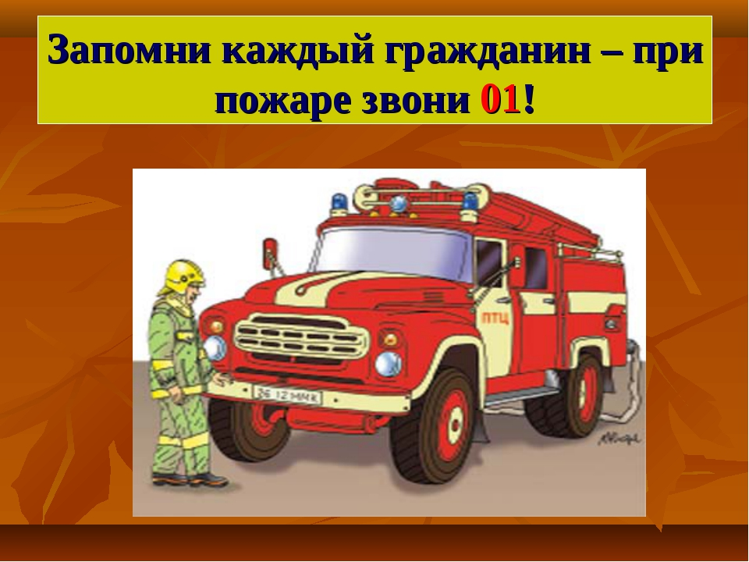

УВАЖАЕМЫЕ ЖИТЕЛИ И ГОСТИ ТУРУХАНСКОГО РАЙОНА!

С начала 2022 года на территории Красноярского края произошло 6634 пожара, что на 867 пожаров больше (15 %) в сравнении с аналогичным периодом прошлого года из них на открытых территориях 3561. При пожарах погибло 135 человек, в 2021 году - 150 человек, что на 15 человек меньше (10 %) в сравнении с аналогичным периодом прошлого года. Детская гибель 12 человек, в 2021 году - 5 человек, что на 7 человек больше (140 %) в сравнении с аналогичным периодом прошлого года.
Распределение произошедших пожаров по основным причинам:
- Неосторожное обращение с огнем - 67%;
- Нарушение правил ПБ при эксплуатации печей – 11,3%;
- Неисправность электробытовых приборов – 14,4%.

ВрИО начальника ОНД и ПР по Туруханскому району
УНД и ПР Главного управления МЧС России по Красноярскому краю
майор внутренней службы Яновский Е.А.

ПОЖАРНОЕ ОГРАЖДЕНИЕ КРОВЛИ: ВИДЫ И ТРЕБОВАНИЯ
Ограждения кровли выполняются для обеспечения безопасности участников тушения пожара, осуществляющих пожарно-спасательные работы на кровле.
Ограждения кровли в обязательном порядке должны выполняться в зданиях и сооружениях с уклоном кровли не более 12 % включительно, высотой до карниза или верха наружной стены (парапета) более 10 метров, а также в зданиях и сооружениях с уклоном кровли более 12 процентов, высотой до карниза более 7 метров. Кроме того, независимо от высоты здания указанные ограждения следует предусматривать для эксплуатируемых плоских кровель.
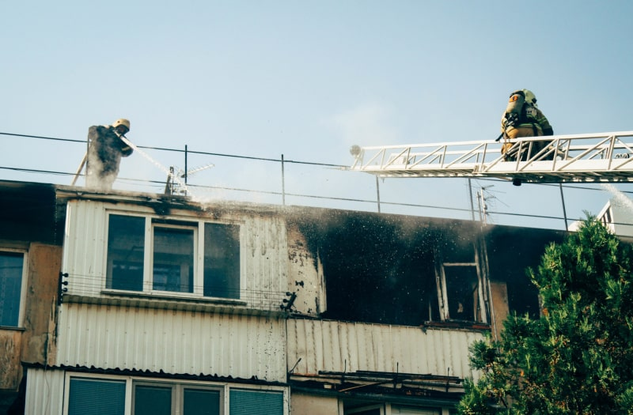
Фото: 92.mchs.gov.ru

Нормативные документы
СП 4.13130.2013 «Системы противопожарной защиты. Ограничение распространения пожара на объектах защиты. Требования к объемно-планировочным и конструктивным решениям» (с изменением № 3 – с 01.12.2022 г.), определяющий характеристики зданий и сооружений, кровли которых должны быть оборудованы ограждениями.
ГОСТ Р 53254-2009 «Техника пожарная. Лестницы пожарные наружные стационарные. Ограждения кровли. Общие технические требования. Методы испытаний», устанавливающий основные параметры и размеры, общие технические требования, методы испытаний, правила и порядок оценки качества ограждений кровли.
ГОСТ 25772-2021 «Ограждения металлические лестниц, балконов, крыш, лестничных маршей и площадок. Общие технические условия», устанавливающий параметры стальных и алюминиевых ограждений крыш для жилых и общественных зданий, в том числе общеобразовательных и дошкольных организаций.
Постановление Правительства РФ 1479 от 16.09.2020 «Об утверждении Правил противопожарного режима в РФ» (ППР-2020).

Требования и нормы
Каркасы ограждений следует изготовлять:
- для стальных ограждений – с применением сварных соединений;
- для алюминиевых ограждений – с применением сварных соединений или сборными конструкциями (с применением болтовых соединений).
Выбор типа соединений следует устанавливать в конструкторской документации изготовителя.
Сварные соединения
Сварные соединения стальных ограждений должны соответствовать требованиям ГОСТ 23118, алюминиевых ограждений – требованиям ГОСТ 14806 либо иных нормативных документов, устанавливающих требования к сварным соединениям.
Сварку следует выполнять в соответствии с ГОСТ 23118-2019 «Конструкции стальные строительные. Общие технические условия». Временное сопротивление разрыву металла сварного шва должно быть не ниже требований, предъявляемых к основному металлу.
Болтовые соединения
Для болтовых соединений алюминиевых ограждений следует применять стальные болты нормальной точности по ГОСТ 7798 и ГОСТ 1759.0, гайки по ГОСТ 5915 и ГОСТ 1759.5, шайбы по ГОСТ 11371 и ГОСТ 18123 с защитным металлическим покрытием по ГОСТ 9.301 во избежание контактной коррозии.
В случае применения болтов из нержавеющей стали дополнительные мероприятия по защите алюминиевых ограждений от контактной коррозии не требуются.
Конструкции ограждений кровли должны быть грунтованы и окрашены в соответствии с требованиями ГОСТ 9.032 и СП 28.13330.2017. Класс покрытия не ниже пятого.

Размеры элементов ограждений кровли
Высота ограждения кровли должна составлять не менее 0,6 м, при этом в зданиях с внутренними водостоками в качестве ограждения на кровле допускается использовать парапет. При высоте парапета менее 0,6 м его необходимо дополнять решетчатым ограждением до высоты 0,6 м от поверхности кровли.
Требования к параметрам (размерам) конструкций ограждений кровли изложены в ГОСТ Р 53254-2009 (приложение Г), где приведены размеры ограждений как для кровли с парапетом, так и без него.
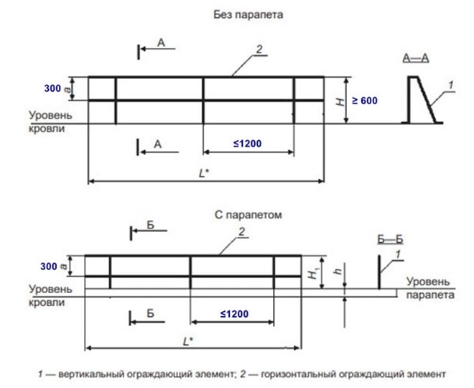
Размеры ограждения кровли

Параметры конструкций
а, мм, не более | H, мм, не менее | H₁, мм, не менее
300 | 600 | H₁ = 600 – h
Расстояние между горизонтальными ограждающими элементами – не более 300 мм.
Расстояние между вертикальными ограждающими элементами – не более 1200 мм (по ГОСТ 25772-2021).

Испытание ограждения кровли
В соответствии с подпунктом «б» пункта 17 Правил противопожарного режима в РФ руководители организаций должны организовывать эксплуатационные испытания ограждений на крышах (кровлях) с периодичностью не реже 1 раза в 5 лет.
Кроме того, в соответствии с п. 6.1.4 ГОСТ Р 53254-2009 не менее одного раза в год необходимо проводить обследование целостности конструкции ограждений с составлением акта по результатам проверки. В случае обнаружения нарушений целостности конструкции производится их восстановление (ремонт) с последующим проведением испытаний на прочность.
Методика испытаний ограждений кровли изложена в ГОСТ Р 53254-2009 (раздел 6).
Испытания проводятся в дневное время суток в условиях визуальной видимости испытателями друг друга с соблюдением соответствующих выполняемым работам правил техники безопасности. Место проведения испытаний должно быть огорожено и обозначено предупреждающими знаками.
Прочность ограждения кровли зданий проверяется путем прикладывания горизонтальной нагрузки 0,54 кН (54 кгс) в точках, расположенных на расстоянии не более 10 м друг от друга по всему периметру здания.
Точка нагрузки

«Точка прикладывания горизонтальной нагрузки» (шаг – не более 10 м).
Нагрузка удерживается в течение 2 мин. После снятия нагрузки не должно быть остаточной деформации и нарушения целостности конструкции.
Испытательная нагрузка должна создаваться любым способом, исключающим нахождение человека непосредственно под испытываемой конструкцией (например, лебедка с редуктором и электроприводом, насос с гидроцилиндром и т.п.).
Если в результате испытаний при визуальном осмотре обнаружены трещины или разрыв сварных соединений (швов) и остаточные деформации, то испытываемая конструкция считается не выдержавшей испытания.
Основные размеры конструкций проверяют визуально с применением измерительного инструмента (рулетка металлическая по ГОСТ 7502, линейка металлическая по ГОСТ 427, штангенциркуль по ГОСТ 166). Допускается применение современных средств измерений типа лазерного дальномера и т.п.
Размещение и монтаж конструкций проверяют визуально в соответствии с рабочими чертежами.
Контроль качества швов сварных соединений производится визуально в соответствии с ГОСТ 5264. Качество защитных покрытий от коррозии проверяется визуально в соответствии с ГОСТ 9.032 и ГОСТ 9.302.
По результатам испытаний составляется протокол испытаний (приложение Е ГОСТ Р 53254-2009).
На ограждениях кровли, подвергнутых испытаниям, должны быть закреплены таблички (бирки) с указанием информации о результатах испытаний. Форма табличек (бирок) и способ нанесения информации, учитывая воздействие климатических факторов, определяются организацией, проводящей испытания.
Также отметим, что проведение испытаний ограждений кровли не требует наличие лицензии МЧС России, при этом при проведении испытаний необходимо использовать аттестованное испытательное оборудование и измерительный инструмент с результатами его поверок.

Проверка ГПН
В проверочные листы, утверждённые приказом МЧС России от 9 февраля 2022 года № 78 «Об утверждении форм проверочных листов (списков контрольных вопросов, ответы на которые свидетельствуют о соблюдении или несоблюдении контролируемым лицом обязательных требований), применяемых должностными лицами органов государственного пожарного надзора МЧС России при осуществлении федерального государственного пожарного надзора», включены следующие контрольные вопросы по содержанию и эксплуатации ограждений кровли:
- обеспечено ли содержание наружных пожарных лестниц и ограждений на крыше (покрытии) здания в исправном состоянии? (приложение № 1 п. 40);
- обеспечена ли очистка от снега и наледи в зимнее время наружных пожарных лестниц и ограждений на крыше (покрытии) здания? (приложение № 1 п. 41);
- проведены ли не реже 1 раза в 5 лет эксплуатационные испытания пожарных лестниц и ограждений на крышах с составлением соответствующего протокола испытаний? (приложение № 1 п. 42).
Таким образом, инспектором ГПН будет проведена проверка состояния ограждений кровли (целостность конструкций, очистка от снега в зимнее время), а также наличие документов, подтверждающих проведение эксплуатационных испытаний данных ограждений.

Дознаватель ОНД и ПР по Туруханскому району
УНД и ПР ГУ МЧС России по Красноярскому краю
капитан внутренней службы
Р.А. Шевцов

ВСКРЫТИЕ И РАЗБОРКА КОНСТРУКЦИЙ НА ПОЖАРЕ: ЦЕЛИ И ВИДЫ РАБОТ
Вскрытие и разборка конструкций – это специальные действия личного состава пожарной охраны, проводимые в целях обеспечения эффективных действий по тушению пожара.

Цель проведения
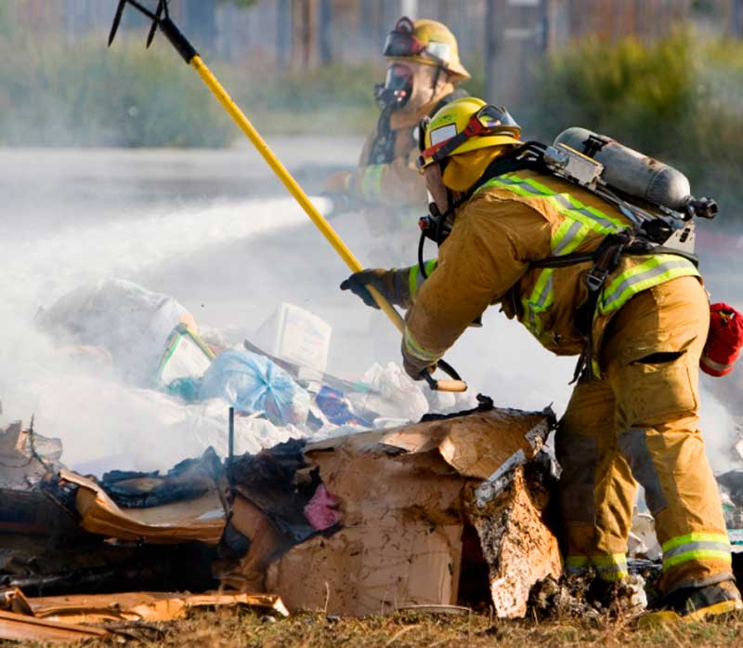
Разборка конструкций

Вскрытие и разборка конструкций – специальные действия личного состава пожарной охраны, определяемые обстановкой на пожаре и проводимые в целях:
- уточнения места горения;
- обнаружения скрытых очагов горения и определении их границ и путей распространения;
- проникновения в пораженные пожаром или взрывом объекты для обеспечения спасения людей, защиты и эвакуации имущества и животных;
- ограничения распространения пожара;
- наиболее успешного применения огнетушащих веществ;
- создания разрывов на путях распространения горения;
- удаления дыма, газов и снижения температуры;
- изменения направления движения газовых потоков и снижения скорости распространения горения;
- устранения угрозы обрушения конструкций;
- выполнения других работ.
Конструкции вскрывают и разбирают в пределах, необходимых для полного проведения намеченных работ по тушению пожара. Место и объём этих работ определяют РТП и каждый командир на порученном ему боевом участке на пожаре. В зависимости от места горения и условий развития пожара действия по вскрытию или разборке конструкций должны проводиться с соблюдением определённых правил. Так, для обнаружения скрытого очага пожара, удаления дыма и применения огнетушащих средств конструкции вскрывают (разбирают) после того, как у места проведения этих работ будут установлены готовые к действию средства тушения пожара. Для ускорения работ по устройству проёмов в стенах, перегородках и перекрытиях необходимо применять аварийно-спасательный инструмент.
Тактико-технические действия по вскрытию конструкций проводятся с различной целью: спасание людей, эвакуация имущества, подача огнетушащих веществ, регулирование газообмена и т.д.
Вскрытие конструкций, особенно в начальной стадии пожара, позволяет успешно ликвидировать очаг горения до его интенсивного развития и распространения на большой площади.
Анализ пожаров позволяет определить виды работы на пожарах со вскрытием конструкций. Доля этих видов работ (в процентах от общего количества работ по вскрытию конструкций) на крупных пожарах представлена следующим образом:
- Аварийно-спасательные работы – 3 %.
- Обнаружение скрытых очагов горения – 10 %.
- Подача огнетушащих веществ – 40 %.
- Создание разрывов для прекращения распространения огня – 20 %.
- Удаление дыма и газов – 5 %.
- Дотушивание пожара – 15 %.
- Контрольное вскрытие конструкций – 5 %.
- Забор воды с открытых водоемов зимой – 2 %.
При выполнении перечисленных видов работ наиболее часто приходится вскрывать наружные стены, ограждения (в том числе, двери, решетки, ворота и т.п.), перегородки и перекрытия.
Энерго - и трудозатраты по вскрытию конструкций зависят от прочности строительных материалов. Из строительных материалов чаще всего вскрытию подвергается дерево. Значительное место занимают высокопрочные конструкции из композиционных материалов (бетон, железобетон, кирпич). Эта группа строительных материалов и предопределяет требования к техническим средствам для вскрытия конструкций.
Наиболее часто приходится вскрывать наружные стены, перегородки, перекрытия. Реже вскрывалась кровля, ограждение, в том числе двери, решетки, ворота и т.п., а также асфальт, мерзлый грунт, лед и т.д., которые в таблице обозначены как твердые покрытия.
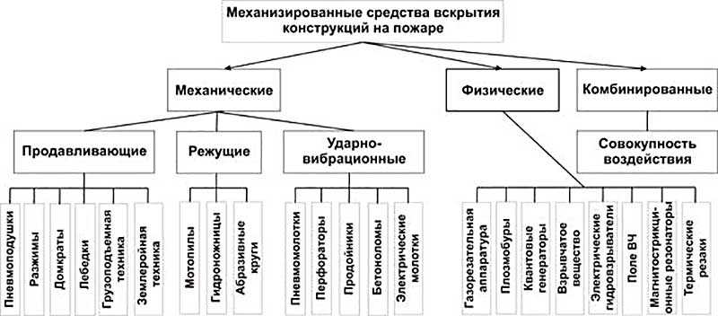
Классификация средств вскрытия и разборки конструкций

Все механизированные средства вскрытия конструкций на пожаре делятся на:
- механические – продавливающие, режущие, ударно-вибрационные;
- физические;
- комбинированные.
Часть из этих механизированных средств находится на вооружении подразделений пожарной охраны и доставляется к месту выполнения работ по распоряжению руководителя тушения пожара (РТП).
Вторая часть механизированных средств необходимых для выполнения работ на месте пожара доставляется с объекта пожара или других служб административного ремонта.

Особенности проведения работ по вскрытию

Вскрытие окон
Вскрытие и разборка конструкции производится по распоряжению РТП или ответственного за работами, а в исключительных случаях – командира отделения, которые несут всю ответственность за выполнение данной работы. Руководитель работ должен указать, кому произвести вскрытие, цель, место, размер площади вскрытая или объем работы.
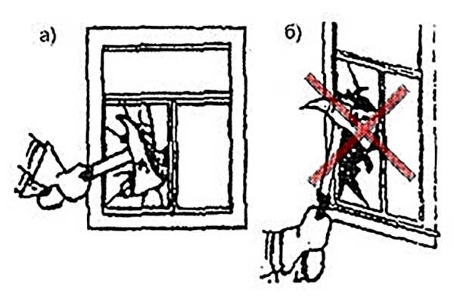
Для проникновения в этажи здания через окно необходимо попытаться открыть его, надавив на левую (т.к. первой открывается внутрь комнаты левая по отношению к пожарному сторона оконного переплета) створку окна без разбивания стекол.
Если же окно окажется запертым, то необходимо осторожно разбить стекло плоской стороной топора (рисунок А – Б), чтобы можно было просунуть руку и открыть запоры. Стекло надо разбивать в форточке или наименьшее по размеру в створках. Ударяя топором по стеклу, необходимо держать руки в стороне, т.к. в противном случае стекло может скользнуть по топору и порезать руку или упасть на голову.
Воспрещается выбивать без надобности все стекла и особенно выбивать переплетные рамы.
Прежде чем просунуть руку в пробитое отверстие, надо быстро, но осторожно разобрать мелкие осколки стекла, чтобы не порезать руку.
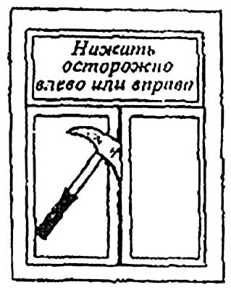
Открывание оконной рамы

Если в создавшейся на пожаре обстановке разбивать стекло нельзя или остекление имеет конструктивные особенности, то необходимо вскрыть раму при помощи топора. Для этого надо предварительно снять планку, закрывающую щель (если она имеется), ввести лезвие топора между створками и надавить на топорище влево, если створки открываются в помещение, или вправо, если они открываются из помещения. Если можно пролезть в окно через одну створку, то открывать без надобности вторую не следует.

Вскрытие дверных проемов
Для проникновения в помещение через закрытую дверь, прежде чем применить инструмент для ее открывания, надо обязательно проверить, действительно ли она закрыта. Для этого надо приложить все усилия, чтобы открыть дверь рукой, т.к. она может трудно открываться; иногда целесообразно проникнуть в данное помещение через окно или спуститься на веревке по балкону и открыть дверь изнутри. Только использовав все способы открывания двери без взламывания замка, можно прибегать к применению ручного и механизированного инструмента.
Чтобы открыть одностворчатую дверь при помощи топора, надо ввести его лезвие между дверью и косяком (колодкой) непосредственно над замком или под ним. После этого отвести топорище в сторону косяка и нажать на него так, чтобы замок (защелка) выскочили.
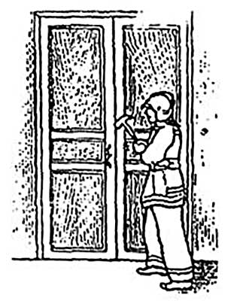
Открывание двери при помощи топора

Если дверь закрыта на внутренний засов или одновременно на засов и замок, и ее нельзя открыть указанным способом, то необходимо выбить меньшую по размеру филенку двери (часть полотна двери, заключенная внутри дверной рамы) и открыть засов изнутри. Массивную дверь (не имеющую филенок), в отличие от филенчатой, целесообразно снять с петель, но только при условии, если она открывается наружу. Для этого при помощи топора выбивают штифты, соединяющие половинки петель, вводят в щель между косяком и дверью (со стороны петель) лезвие топора и открывают дверь. Если дверь не открывается, ее выбивают с помощью лестницы-палки, вырубают топором или выпиливают пилой отверстие около замка.
Чтобы открыть двухстворчатую дверь, следует учитывать, что, как правило, одна половина заперта шпингалетами (запорами) наверху и внизу, а другая укреплена к первой, как одностворчатая дверь. Половина двери, не запертая шпингалетами, открывается аналогично одностворчатой двери. Но прежде чем открыть такую дверь, необходимо определить, в какую сторону она открывается.
Если она открывается внутрь, то чаще всего щель между створками закрыта планкой, которую надо снять, прежде чем ввести в щель лезвие топора. Чтобы открыть двухстворчатую дверь при помощи топора, надо ввести его лезвие в щель между створками и поворотом топорища раздвинуть их в сторону.
Для вскрытия висячих замков используют крюки, ломы, топоры, ножницы-кусачки. Прежде чем использовать инструмент, следует сделать попытку выдернуть пробой. Если это сделать не удается, то в дужку замка или скобы вставляется лом или крюк и срывается замок. Дужка замка может перерезаться ножницами-кусачками.
При наличии на окнах и дверях дополнительных решеток необходимо первоначально произвести их вскрытие.

Вскрытие металлической кровли для выпуска дыма
Для вскрытия и разборки применяются ломы, универсальные крюки, топоры, пилы и другой инструмент. Вскрываются и разбиваются конструкции крыши для выпуска дыма пропуска участников тушения пожара (ликвидации последствий ЧС) бойцов на чердак и создания разрыва преграждающего распространение огня. Вначале вскрывается коньковый фальц. Для этого кольцом лома обухом крюка или топором нужно разогнать коньковый фальц, затем, вводя в фальц острие инструмента, рывком вверх или на себя расширить фальц на длину, указанную в команде.
Для вскрытия стоячего фальца, так же как и конькового, следует разогнуть его, а затем ввести кирку топора (лома), развернуть фальц до обрешетки, потянуть ручку топора на себя, поднять лом за конец и расшить фальц на заданную ширину. При вскрытии лежачего фальца кровли необходимо острием топора отогнуть его, а затем острием кирки разъединить листы железа. В зависимости от условий вскрытия можно листы заворачивать в стороны или вниз.
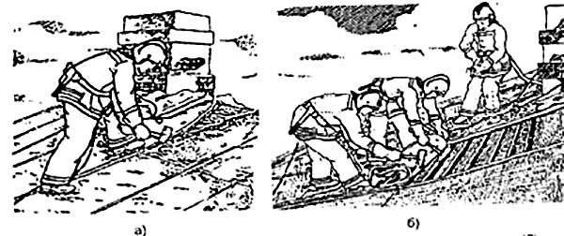
Разгибание фальца и свертывание металлической кровли

Проделывание прохода в крыше на чердак
Для проникновения на чердак производится вскрытие кровли примерно в 1-1,5 м от карниза. При вскрытии кровли у карниза сначала необходимо расшить стоячие фальцы и верхний лежачий фальц, листы завернуть вниз. Обрешетку в месте вскрытия следует перепилить пилой или вырубить топором.

Создание разрывов в крыше
При создании разрыва в крыше с металлической кровлей необходимо разобрать ее от одного карниза до другого на указанную на ширину. Сначала разгибают и расшивают коньковый фальц и стоячие фальцы: после этого закатывают листы вниз к карнизу или отгибают в сторону способами, указанными выше. Затем вырубается обрешетка.
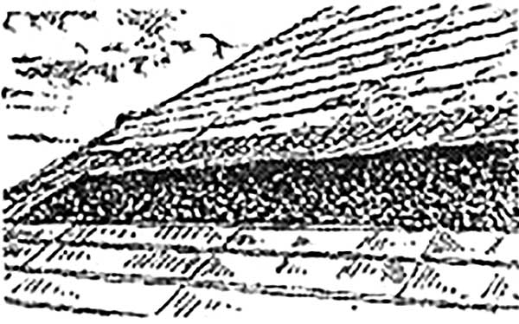
Удаление обрешетки со ската крыши

Вскрытие тесовой кровли
Ввести острие лома, крюка или кирку топора в место крепления досок, идущих по коньку крыши, затем последовательно отрывать или перепиливать верхний настил кровли и в той же последовательности – нижний настил. Для вскрытия тесовой кровли дисковой электропилой, направляя ее поперек досок, определить глубину пропила и перепилить их на необходимое расстояние.
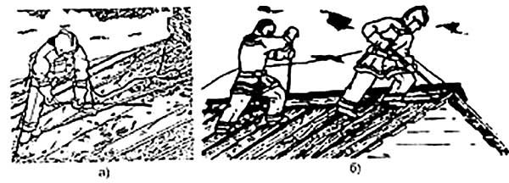
Вскрытие толевой и тесовой кросель

Вскрытие толевой и рубероидной кровли
Оторвать рейки, сверху вниз вырубить с обеих сторон полосу толя или рубероида, снять (скатав) его, оторвать. выпилить или вырубить доски опалубки стропильных ног.

Вскрытие черепичной кровли и кровли из асбоцементных плиток
Вскрытие черепичной кровли начинается с коньковой черепицы. Если необходимо вскрыть кровлю на середине крыши, нужно разбить одну-две черепицы в последовательном порядке, а затем разобрать плитки. Обрешетка в местах вскрытия перепиливается или вырубается.
Вскрытие кровли из асбоцементных плиток или асбоцементных волнистых (полуволнистых) листов также надо начинать от конька, снимая одну плитку (или один лист) за другой при помощи топора. Лезвие или кирку топора нужно ввести под плитку (лист) в местах крепления гвоздями. Если необходимо вскрыть кровлю в середине, следует разбить две-три плитки (или один лист) и далее последовательно снимать остальные плитки (листы).

Вскрытие драночной кровли из щепы
Сначала удаляется дранка (щепа), а затем выпиливается (вырубается) обрешетка.

Вскрытие соломенной и камышовой кровли
Кровля снимается баграми, а каркас крыши разбирается при помощи ломового и шанцевого инструмента.

Вскрытие многослойного утепленного покрытия
Вначале необходимо снять верхний покров способами, указанными выше, затем вырубить дощатый настил, для чего ввести острие лома (крюка, топора) между досками настила в местах крепления его гвоздями и оторвать доски. Остальные доски отрывают, подводя лом под них в местах крепления гвоздями.
При необходимости настил перепиливают или перерубают, после чего убирают утеплитель. Если необходимо, вскрывают и нижний настил.

Вскрытие полов
Полы вскрывают ломами, топорами, ручными пилами и электропилами, электродолбежниками и другим аварийно-спасательным инструментом.
Для вскрытия дощатого пола необходимо оторвать плинтус острием лома, крюка или топора в местах крепления. Затем ввести острие лома в стыки досок в местах их крепления и, действуя ломом как рычагом, вскрыть первую доску пола. Остальные доски отрывают, подводя под них лом, в местах крепления, причем упирают лом на лагу или балку. Если имеются шпунты или шипы, необходимо ввести лом между досками, вынуть первую из них. а остальные вывести в сторону из шпунтов.
При вскрытии пола небольшой площади необходимо вначале перепилить или перерубить в нужных местах доски, а затем с помощью лома или топора вынуть их.
Дли вскрытия дощатого или паркетного пола бензомоторной или электро-пилой нужно поставить ее на пол поперек досок, перепилить их в одном, а затем в другом месте. Перепиленные куски досок вырубить топором или вынуть ломом.
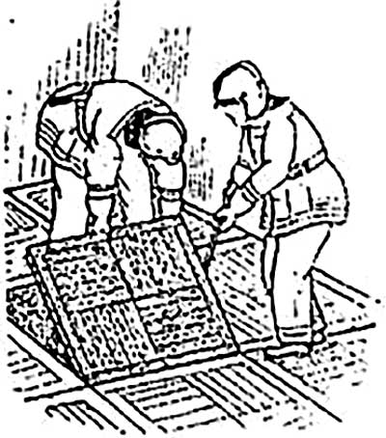
Вскрытие щитового паркета

Для вскрытия иола электрическим долбежником необходимо плотно установить его режущими зубьями поперек доски и продолбить несколько отверстий в полу, затем ломом или топором выдолбленную часть пола следует удалить.
Для вскрытия щитового паркетного пола необходимо оторвать плинтус, вскрыть панель (фриз), находящуюся между щитами и стеной, отыскать щель между щитами и при помощи ломов сдвинуть щит в сторону или приподнять его, освобождая его от гвоздей. Если необходимо вскрыть паркет на середине пола, то путем частичной разборки паркета надо найти стык двух щитов и затем поднять один из них.
Для вскрытия наборного (штучного) паркетного пола необходимо топором или ломом разбить одну – две паркетные кленки. Затем последовательно спять остальные, подводя под них острие лома или топора. Черный деревянный настил снимается, как пол.
Для вскрытия пола, имеющего заполнитель, необходимо разбить слой заполнителя. найти щель между досками и при помощи ломов вынуть одну из них. Остальные доски можно отрывать вместе с заполнителем, подводя под них лом.
Полы из синтетических материалов (линолеум, релин и др.). уложенные на деревянные или из твердых древесно-волокнистых плит основание, приклеенных мастикой, вскрываются перепиливанием или перерубанием одновременно синтетического материала и основания. Затем перепиленные куски вырубаются топором или вынимаются ломом.

Вскрытие подшивки потолка
Для этой цели применяются багры, кошки, крюки. Вначале отбивают штукатурку потолка кольцом багра или концом лестницы-палки. после чего острием багра, крюка срывают дранку, затем резким ударом острие багра, крюка вводят в щель между досками подшивки и разворачивают поперек доски. Отрываются доски рывками с соблюдением мер безопасности.
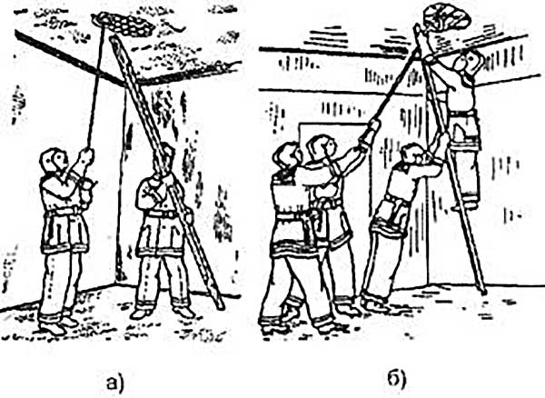
Отбивание штукатурки и вскрытие подшивки потолка

Вскрытие н разборка междуэтажных и чердачных перекрытий
Вначале необходимо вскрыть пол способами, описанными выше, затем после образования отверстия в чистом полу лопатой снять изоляционный слой (смазку, засыпку) для обнаружения черного пола. Черный пол разбирают вводом острия лома или лезвия топора в стык между досками. Остальные доски приподнимают ломами.
После удаления черного пола пробивают отверстие в потолке. Если междуэтажное перекрытие имеет балки, между которыми уложены железобетонные плиты, имеющие сверху засыпку, необходимо после вскрытия чистого пола снять лопатами засыпку, затем найти стыки между плитами и при помощи ломов приподнять шипу и пробить отверстие в потолке.
В железобетонных перекрытиях сначала необходимо спять пол (деревянный настил), затем с использованием аварийно-спасательным инструментом пробивать бетон до образования сквозного отверстия с последующим расширением его до нужных размеров.
При вскрытии и разборке деревянных чердачных перекрытий необходимо вначале снять замазку, которая размещается не внутри перекрытия, а сверху, затем разобрать деревянный накат, уложенных на балки, и вскрыть потолок.

Вскрытие и разборка перегородок
При вскрытии дощатых деревянных опт кат> репных перегородок вначале отбивают штукатурку обухом крюка или лома, затем острием крюка или лома срывают дрань и отрывают доски от стоек. Небольшое по площади вскрытие необходимо производить путем вырубания или выпиливания обнаженных от штукатурки досок.
Определив направление расположения досок (вертикальное или горизонтальное), производится расчистка их поверхности, затем доски перегородки от стоек на заданном участке выпиливаются или вырубаются.
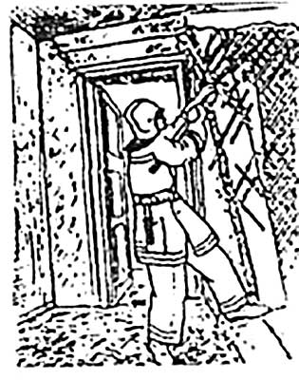
Отрывание дранки от перегородки

При вскрытии пустотелых перегородок выполняются все те же операции, как и в предыдущем случае, с той лишь разницей, что работу необходимо начинать с верхней части перегородки, для того чтобы предупредить распространение пламени вверх и не допустить его перехода в междуэтажное перекрытие.
Для вскрытия перегородок электрической пилой необходимо поставить пилу поперек доски, перепилить ее в двух местах на расстоянии 15-20 см. Перепиленные доски вырубить топором.
Перегородки из гипсобетонных крупных панелей вскрываются аварийно-спасательным инструментом путем вырубания или выпиливания панели.

Резка металлических решеток с помощью ножниц-кусачек
Металлические решетки, расположенные на 1-ом этаже, перерезаются с трех сторон и отгибаются к неподрезанной 4-й стороне.
Начинать перерезание решетки необходимо с верхних горизонтальных прутьев, последовательно переходя к нижнему пруту. В этом случае для одной ручки ножниц могут быть нижние прутья, пока жесткость решетки не ослаблена подрезкой прутьев. Ножницы устанавливаются так. чтобы ножи обхватывали с обеих сторон перерезаемый прут, а ручка опиралась в нижние прутья и поддерживалась одной рукой бойца, другой рукой боец нажимает на вторую ручку ножниц. По мере передвижения вниз опорой может служить подоконник. Для резки нижней части вертикальных прутьев необходимо ввести ножницы на отрезаемый прут и усилием обеих рук перерезать его.
Вскрывать металлические решетки в окнах 2-го, 3-го этажей целесообразно с трехколенной выдвижной лестницы, установленной в простенке, слева от окна. Поднявшись с ножницами на лестницу к окну, выбрать удобное положение. закрепиться карабином. Перерезание горизонтальных прутьев решетки начинается сверху. Затем по мере необходимости нужно передвинуться по лестнице вниз, закрепиться карабином и начать резать нижние горизонтальные прутья.
После этого перерезаются вертикальные прутья в нижней части решеток. Если есть возможность в процессе резки проникнуть в помещение, пожарный обеими руками отгибает решетку, проникает внутрь помещения, откуда производит окончательную обрезку решетки.
При наличии в дверных проемах решетки, которые закрыты па висячий замок, необходимо сначала перерезать дужку замка, затем снять его с запора и открыть дверь обычным способом.

Резка электропроводов ножницами
Резка электропроводов ножницами производится под напряжением не свыше 220 В, при этом перерезать одновременно два провода нельзя. Провода па столбах обрезают так, чтобы концы их, находящиеся под напряжением, не упали на землю.
Затем следует показать правила резки и приказать пожарным повторить упражнение.
Для того чтобы обрезать электрические провода, необходимо надеть резиновые боты (галоши) и резиновые перчатки, положить резиновый коврик у места резки провода, стать на него ногами и ножницами перерезать электропровода один за другим между соседними изоляторами, заворачивая концы провода в стороны. Отсутствие напряжения в отрезанных проводах можно проверить индикатором или электролампой.
Если же провода подвешены на столбах, нужно подняться по выдвижной лестнице, установленной около столба положить коврик на ступеньки лестницы, встать на него, закрепиться карабином за ступеньку лестницы, перерезать провода начиная с нижних, с таким расчетом, чтобы провода, находящиеся под напряжением, остались на столбах.

Размещение разобранных конструкций
Получаемые в результате разборки строительных конструкции элементы (материал) и мусор не должен затруднять действия пожарных по тушению пожара и должен удаляться с места проведения работ. При этом следует не допускать перегрузки перекрытий (покрытий), а разобранные материалы складывать по роду материала и располагать преимущественно у капитальных стен. Если же полученные в результате разборки материалы можно сбрасывать из этажей, чердака или крыши вниз, то следует придерживаться следующего порядка:
а) предварительно выбрать место для сбрасывания, освободив его от рукавных линий, лестниц и другого пожарного инвентаря;
б) поставить у места сбрасывания пожарных для предупреждения несчастных случаев с людьми;
в) не допускать сбрасывания материалов и предметов на электропровода, навесы, балконы, люки колодцев и т.д.

Охрана труда при вскрытии и разборке конструкций
Организация работ по вскрытию и разборке строительных конструкций проводится под непосредственным руководством должностных лиц, назначенных руководителем тушения пожара, с указанием места складирования (сбрасывания) демонтируемых конструкций. До начала проведения работ необходимо провести отключение (или ограждение от повреждения) имеющихся на участке электрических сетей (до 0,38 кВ), газовых коммуникаций, подготовить средства тушения возможного (скрытого) очага.
При проведении работ по вскрытию и разборке строительных конструкций в условиях пожара необходимо следить за их состоянием, не допуская нарушения их прочности и ослабления, принимая соответствующие меры по предотвращению их обрушения.
Запрещается сбрасывать с этажей и крыш конструкции (предметы) без предварительного предупреждения об этом людей, работающих внизу у здания (сооружения).
При сбрасывании конструкций (предметов) необходимо следить за тем, чтобы они не падали на провода (воздушные линии), балконы, карнизы, крыши соседних зданий, а также на людей, пожарную технику. В местах сбрасывания конструкций, предметов и материалов выставляется постовой, задача которого не пропускать никого до полного или временного прекращения работ. В ночное время суток место сбрасывания конструкций освещается.
Разобранные конструкции, эвакуируемое оборудование, материалы складываются в специально отведенном месте острыми (колющими) частями, сторонами вниз; проходы, подходы к месту работы не загромождаются.
При разборке строительных конструкций во избежание падения высоких вертикальных сооружений (труб, антенных устройств) нельзя допускать нарушения их креплений (опор, растяжек, распорок). В случае необходимости обрушение дымовых (печных) труб, обгоревших опор или частей здания производится под непосредственным руководством оперативных должностных лиц на пожаре и только после удаления из опасной зоны всех людей и техники.
Работа отрезным кругом на закрепленной конструкции, профиле, образце производится таким образом, чтобы при резании не происходило заклинивание отрезного круга в пропиле в результате деформации или перекоса разрезаемого фрагмента.
При вскрытии дверных проемов находится вне проемов, как можно ниже пригнувшись к полу, и по возможности использует полотно двери для защиты от возможного выброса пламени.
При вскрытии деревянных конструкций цепными пилами не допускается зажим в пропиле верхней части цепи.

ВрИО начальника ОНД и ПР по Туруханскому району
УНД и ПР Главного управления МЧС России по Красноярскому краю
майор внутренней службы Яновский Е.А.

Выпускается бесплатно.  Тираж 999 экз. | № 9 от  03 октября 2022 года | Выпускается отделом надзорной деятельности и профилактической работы по Туруханскому району УНД и ПР ГУ МЧС России по  Красноярскому краю.  Адрес: Красноярский край,  с. Туруханск ул. Советская, 31, тел. 4-42-55,  эл. адрес: ondturuhansk@mchskrsk.ru

